1. Vérifier si **git** est installé sur votre machine et mentionner la version (mentionner la commande)

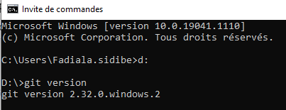

1. Créer un dossier du nom **“ProjetGit” s**ur votre disque D:/, dedans créer un fichier **“lisezmoi.txt”**, Et initialise le pour en faire un projet Git (mentionner la commande)

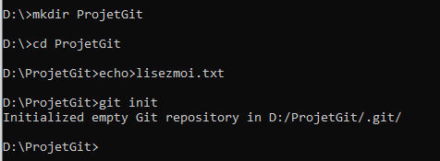

1. Créer un compte sur GitHub

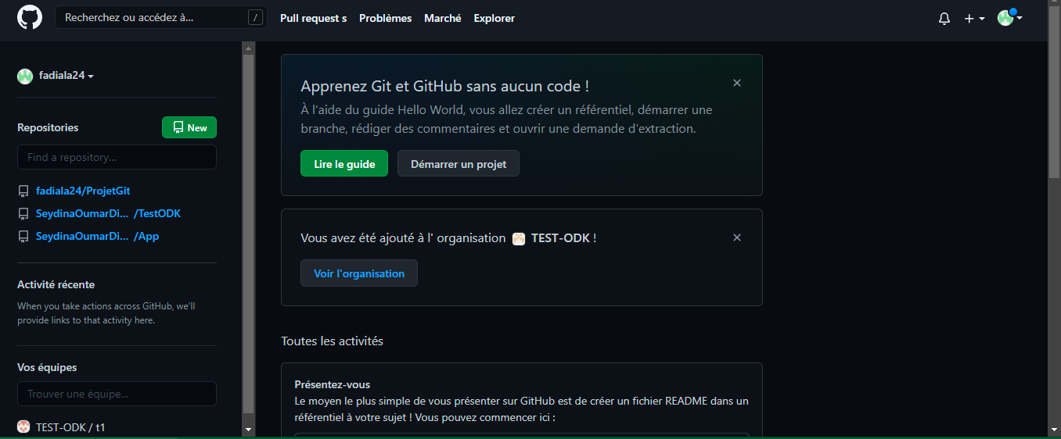

1. Créer un repository **“ProjetGit”** au niveau de votre compte GitHub

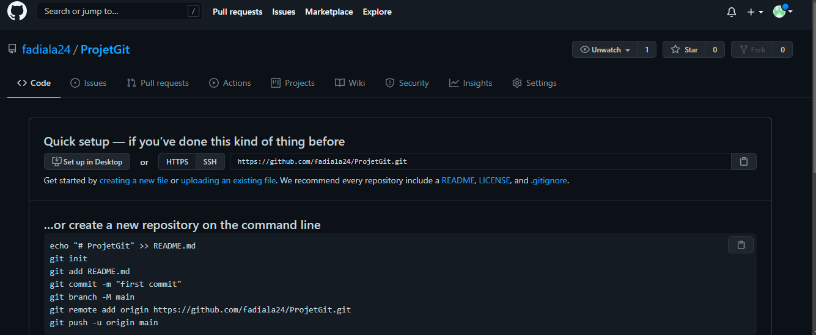

1. Associer votre **“ProjetGit” local** à votre **“ProjetGit” sur Github.**(mentionner la commande) :

* *git add lisezmoi.txt*
* *git commit -m "first commit"*
* *git branch -M main*
* *git remote add origin* [*https://github.com/fadiala24/ProjetGit.git*](https://github.com/fadiala24/ProjetGit.git)

1. Faire que le fichier **“lisezmoi.txt”** du dossier **“ProjetGit” existant sur D:/ ,**soit sur le **“ProjetGit”** se trouvant sur Github**.**(mentionner les commandes)

* *git push -u origin main*